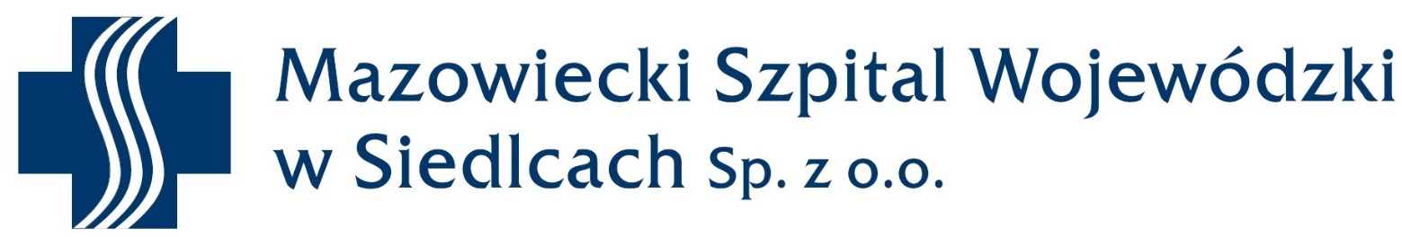

Z okazji Czwartej Rocznicy otwarcia „Szkoły Rodzenia”
ZAPRASZAMY
wszystkie kobiety ciężarne na konferencję, która odbędzie się
we wtorek 30 stycznia 2018 roku w godz. 11.00 – 15.00
w Sali Konferencyjnej
Mazowieckiego Szpitala Wojewódzkiego W Siedlcach Sp. z o.o.
ul. Poniatowskiego 26
Program
11.00 – Rozpoczęcie konferencji
11.15 – Aktualności w szczepieniach noworodków i niemowląt, specjalista pediatrii,
neonatolog Elżbieta Kowalczuk
12.00– Komórki macierzyste, konsultant medyczny Progenis Monika Brudzikowska
12.20-Przerwa
12.40-Wspomagania w laktacji- Femaltiker, Nutropharma Karolina Welcz
12.50-Naturalne metody łagodzenia bólu porodowego - poród do wody, położna Joanna
Wróbel
13.30- Pielęgnacja skóry dziecka, Johnson&Johnson Małgorzata Radziejewska
14.00- przerwa
14.10- prezentacja sponsora, Hipp Arkadiusz Musiał
14.20- Świadome macierzyństwo, położna Monika Smuniewska
14.50- Akcesoria do karmienia, Canpol Klaudia Paziewska-Kopik
15.00-Zakończenie konferencji
ponadto do Państwa dyspozycji będzie
personel Oddziału Położniczo–Ginekologicznego
Oddziału Neonatologicznego
oraz przedstawiciele Firm sponsorujących spotkanie

